Муниципальное бюджетное
дошкольное образовательное учреждение – детский сад
комбинированного вида № 468

Выпуск № 2

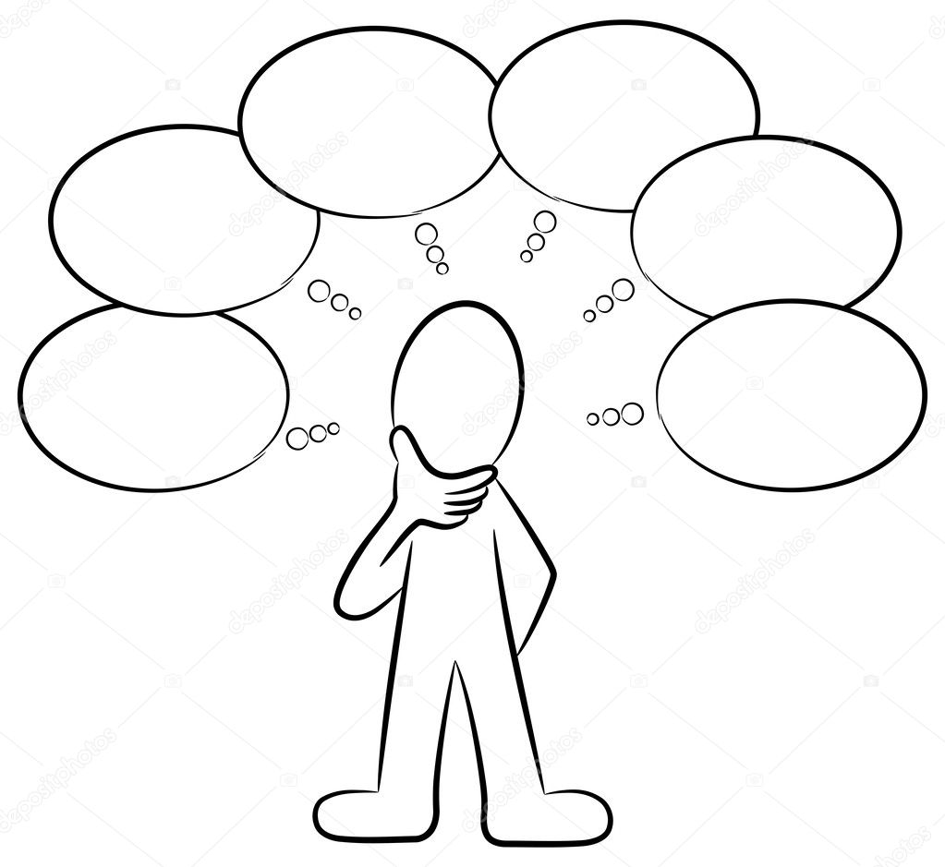 Технология Скрайбинг

Содержание:
Введение…………………………………………………………………….…..……….2
Скрайбинг – новейшая техника презентации.…………………………….……2-3
Инструменты для скрайбинга……………………………………………..………...3
Виды скрайбтнга………….…………………………………………………………3-4
Занимаемся вместе……………..……………..…..…………………………………5-6

Февраль 2021 г.

ВВЕДЕНИЕ
Одним из целевых ориентиров на этапе завершения дошкольного образования является следующий уровень речевого развития ребенка: ребенок достаточного хорошо владеет устной речью, может использовать речь для выражения своих мыслей, чувств и желаний, построения речевого высказывания в ситуации общения.
К сожалению, в настоящее время наблюдается резкое снижение уровня речевого развития дошкольников, увеличивается количество детей с общим недоразвитием речи, при котором нарушено формирование всех компонентов речевой системы. Развитие связной речи у детей находится под негативным влиянием речи окружающих, рекламных роликов, фильмов агрессивного содержания. Речевой опыт уменьшается в количественном и качественном отношении. К числу важнейших задач относится формирование у них связной монологической речи, так как сформированная связная речь – важнейшее условие успешного школьного обучения.

СКРАЙБИНГ - НОВЕЙШАЯ ТЕХНИКА ПРЕЗЕНТАЦИИ
В переводе «скрайбинг» означает «разметка». Большую часть информации человек воспринимает визуально. В основе скрайбинга лежит формирование визуальных образов – знаков, символов, рисунков, схем, которые мы считываем. Т.е. это процесс объяснения смысла с помощью простых рисунков, который позволяет связывать информацию в целостную картину и основывается на принципе параллельного следования: задействуется одновременно слух, речь, зрение, рука и воображение ребёнка. Тайминг является важным условием «зарисовки» текстов. Помните, что выступления всегда ограничены по времени, и это нужно учитывать, чтобы не осталось деталей, которые вы не успели осветить.
Использование скрайбинга с детьми дошкольного возраста на занятиях помогает им наглядно представить, запечатлеть, а затем воспроизвести материал. Способ «рисования» стихотворений намного эффективнее и привлекательнее для ребёнка, так как организован в форме игры.
Детский писатель К. И. Чуковский говорил о связи между детскими стихами и рисунками, параллельном развитии рисунка и речи. Одна из заповедей детских писателей - образность текста - на каждые две строчки, ребёнок должен нарисовать картинку.
Овладев средствами знаково-графических схем, дошкольник учится излагать свои мысли, интересно рассказывать, хорошо обосновывая выводы.
Схемы помогают ребёнку совсем иначе относиться к заданиям, развивают у него творческое воображение и память.
Очень важным моментом при составлении схем является детская исследовательская деятельность, т. е. разбор отдельных сюжетов и совместное составление опорных символов и знаков.
Предварительно проводится обсуждение содержания текста, отдельных фраз, разбор трудных слов. Картинки к трудным словам составляются совместно, дети сами ищут смысл этих слов, а затем придумывают к ним картинку в схеме.
Кроме графических схем в виде картинок можно использовать знаковые символы, содержащие скрытый смысл. Это способствует развитию воображения, фантазии ребёнка, его способности к мыслительным операциям, что служит благоприятной основой для дальнейшего обучения детей в школе.

ИНСТРУМЕНТЫ ДЛЯ СКРАЙБИНГА
Опытный скрайбер может использовать любую поверхность и инструмент, который оставляет след, для визуализации изображения.
Обычно для скрайбинга выбираются какие-то из следующих инструментов:
• фломастер, маркер, ручка, карандаши
• скетчбук,
• флипчарт,
• доска для рисования.

ВИДЫ СКРАЙБИНГА
Условно все скрайбинги можно разделить на несколько видов:
1. Скрайбинг рисованный является ручным классическим скрайбингом, когда взрослый или ребенок рассказывает о чем - либо и в то же время рисует изображения. Современные дети затрудняются строить фразы, теряют основную суть содержания, путают события, затрудняются в выражении главной мысли, плохо запоминают тексты, и не умеют составлять рассказы, пересказывать произведения, правильно отвечать на вопросы. Данный вид скрайбинга помогает в обучении детей самостоятельному высказыванию, выработке умения передавать впечатления об услышанном, о событиях окружающей действительности, учит в логической последовательности излагать содержание произведений.
Овладев средствами знаково-графических схем, дошкольники могут воссоздать в памяти услышанный текст и воспроизвести его, хотя бы в общих чертах.
Круговорот воды в природе Рассказ Е. Куциной «Поле»

2. Скрайбинг – аппликационный. Техника, при которой на произвольный фон накладываются или наклеиваются готовые изображения, которые соответствуют произносимому тексту.
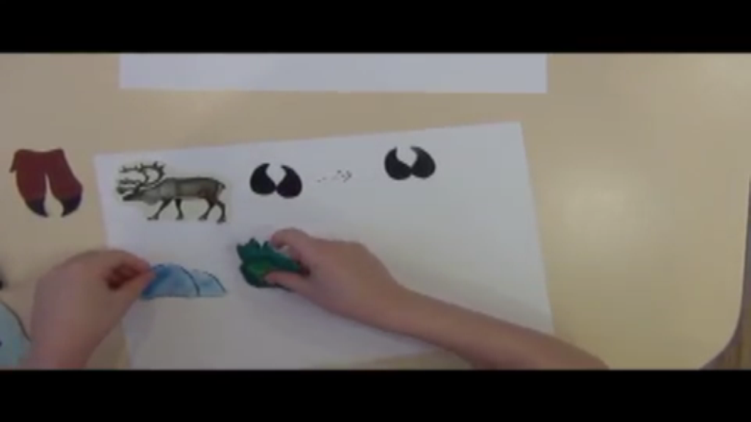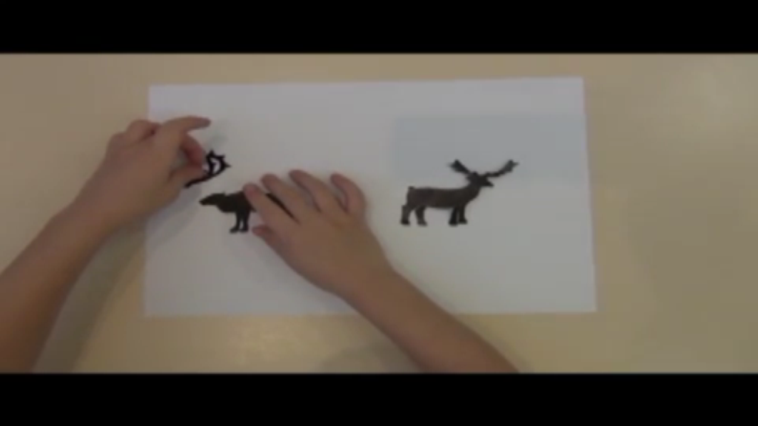
Составление описательного рассказа о животных севера

Магнитный и фланелеграфный скрайбинг является разновидностью аппликационного, единственное отличие – готовые изображения крепятся на презентационную магнитную доску или поверхность.
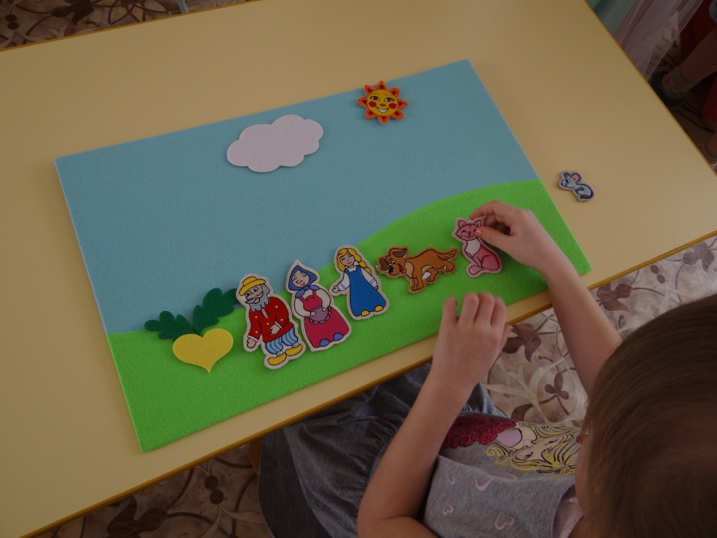
«Как я провел лето» Сказка «Репка»
3. Наряду с классическими видами выделяют скрайбинг компьютерный. При создании онлайн-скрайбинга используются специальные программы и интернет - сервисы. Преимущество видеоскрайбинга состоит в том, что видеоролик можно использовать неоднократно.
Представляю несколько сетевых сервисов и программ для создания презентации в стиле скрайбинг.
* Sparkol, PowToon, Scribmaster, *Объясняшки. Эти программа имеют довольно понятные инструменты и многочисленные эффекты для создания скрайб-ролика.

ЗАНИМАЕМСЯ ВМЕСТЕ
А сейчас предлагаю, выучить с ребёнком стихотворение. Оно, конечно же, написано буквами. Ребёнку сложно его запомнить. Попробуйте применить рисованный вид скрайбинга.
Возьмём, к примеру, текст: «Елочка» Н.Нищевой.
***
Перед нами елочка,
Шишечки, иголочки,
Шарики, фонарики,
Зайчики и свечки,
Звезды, человечки.
Попросите ребёнка нарисовать рисунки, которые у него ассоциируются со словами стихотворения, и одновременно проговаривать вслух текст.
Ваш ребёнок сам придумает, какими именно образами передать смысл. В итоге он не только быстро выучит стихотворение, но и заинтересуется самим процессом.

Сейчас предлагаю использовать магнитный вид скрайбинга. Возьмем для пересказа текст «Лето».
***
Наступило теплое лето. В саду поспела смородина. Даша и Таня собирают ее в ведерко. Бабушка будет варить из нее варенье. Зимой девочки будут пить чай с вареньем.
(дети слушают рассказ, а затем с помощью картинок кто-нибудь из них один пересказывает, используя магнитную доску).

А сейчас я предлагаю применить аппаликационный вид скрайбинга и «нарисовать» стихотворение «Осень в парке» Н.К. Винокурова
***
Ходит осень в нашем парке
Дарит осень всем подарки
Бусы красные рябинке
Фартук розовый осинке
Зонтик желтый тополям
Фрукты осень дарит нам!
(детям предлагается на выбор вырезанные картинки, которые он будет наклеивать для запоминания стихотворения)).

ВЫВОД
В результате использования скрайбинга расширяется не только словарный запас ребенка, но и знания об окружающем мире. Появляется желание учить стихи, пересказывать. Заучивание стихов превращается в игру, происходит развитие всех психических процессов, как память, внимание, образное мышление. Это является одним из эффективных способов развития речи дошкольников.
Данная технология позволяет при непрерывном общении с детьми за короткий промежуток времени с помощью языка рисунка и минимальными затратами качественно донести материал, способствует его усвоению и запоминанию ключевых моментов.

Издательство «Логопед-Fox»
Редактор журнала «Болтунишка»:
учитель-логопед МБДОУ № 468
Савицкая Н.Я.

